浙江佳境玻璃科技有限公司
建设项目阶段性竣工
环境保护
验收监测报告

浙江佳境玻璃科技有限公司
2021年10月
目 录
一、项目概况 1
二、验收监测依据 2
三、项目建设情况 3
3.1批建变化 3
3.2主要设备和原辅料、能源 3
3.3公用工程 3
3.4 生产工艺流程 4
四、环境保护设施 4
4.1 污染源及污染物分析和污染治理措施 9
4.2 环保投资 9
4.3 环评及批复意见在工程实施中的落实情况 9
五、环评结论及批复意见 12
5.1环评建议 12
5.2环评结论 12
5.3环评批复意见 12
六、验收执行标准 12
6.1 噪声 13
6.2 废水 13
七、验收监测内容 14
7.1 监测目的 14
7.2 监测内容 14
八、质量保证和质量控制 15
8.1监测分析方法 15
8.2质量保证和质量控制 15
九、验收监测结果 16
十、验收监测结论 20
10.1 结论 20
10.2 建议 21

一、项目概况
- 项目名称：浙江佳境玻璃科技有限公司建设项目
- 建设单位：浙江佳境玻璃科技有限公司
- 建设性质：新建
- 项目位置：本项目位于杭州市萧山区瓜沥镇党柯路143号7幢
- 环境影响报告书（表）编制单位与完成时间、审批部门、审批时间与文号
浙江佳境玻璃科技有限公司位于萧山区瓜沥镇党柯路143号7幢，租用杭州鑫灿针纺织品有限公司所属工业用房，面积3982.13平方米。于2020年进行过环境影响评价，并经杭州市生态环境局萧山分局审批，取得批复（萧环建【2020】224号）。审批规模为年生产、加工玻璃制品（钢化玻璃、中空玻璃、夹胶玻璃）10万平方米。目前钢化玻璃已投产，中空玻璃、夹胶玻璃还未进行生产。
- 开工、竣工、调试时间
本项目开工日期为2021年5月，投入试生产（试运行）日期为2021年8月。
- 验收工作由来
现钢化玻璃项目按照相关要求已经竣工，环保设施也已经稳定运行。建设过程中未发生重大变动。
2021年10月我公司委托浙江华标检测技术有限公司承担本项目环境保护设施竣工验收监测。我公司在此基础上编制了验收监测报告。

二、验收监测依据
- 《建设项目环境保护管理条例》，国务院令第253号，1998年11月29日发布，根据2017年7月16日《国务院关于修改〈建设项目环境保护管理条例〉的决定》修订，2017年10月1日起施行；
- 《建设项目竣工环境保护验收暂行办法》，环境保护部，国环规环评 [2017] 4号，2017年11月22日；
- 《浙江省环境保护局建设项目环境保护“三同时”管理办法》，浙江省环境保护局浙环发[2007]12号；
- 《浙江省环境保护厅建设项目竣工环境保护验收技术管理规定》，浙江省环境保护厅浙环发[2009]89号文；
- 《浙江省建设项目环境保护管理办法》，浙江省政府令第364号，2018年3月1日；
- 《浙江佳境玻璃科技有限公司建设项目环境影响报告表》，2020年；
- 《浙江佳境玻璃科技有限公司建设项目环境影响报告表审批意见的函》，2020年。

三、项目建设情况

3.1批建变化
表3-1批建变化情况
类别 | 环评内容 | 建设情况 | 备注
地址 | 萧山区瓜沥镇党柯路143号7幢 | 符合 | /
规模 | 年生产、加工玻璃制品（钢化玻璃、中空玻璃、夹胶玻璃）10万平方米 | 年生产、加工钢化玻璃5万平方米（中空玻璃、夹胶玻璃还未实施生产） | /
设备 | 具体见表3-2 | 中空玻璃、夹胶玻璃设备还未实施生产，其它一致 | /

3.2主要设备和原辅料、能源
表3-2主要设备一览表 单位：台
序号 | 设备名称 | 批复数量 | 实际数量 | 备注
1 | 钢化炉 | 1台 | 1台
2 | 清洗机 | 2台 | 2台
3 | 磨边机 | 7台 | 7台
4 | 打孔机 | 2台 | 2台
5 | 中空线 | 1条 | 0 | 还未实施
6 | 夹胶线 | 1组 | 0 | 还未实施
7 | 切片机 | 2台 | 2台

表3-3 项目主要原辅材料消耗
序号 | 主要原辅材料名称 | 本项目主要原辅材料审批用量 | 本项目主要原辅材料现实际用量
1 | 夹层玻璃胶 | 0.1t/a | 0
2 | 夹胶胶片(PVB中间膜) | 2000m²/a | 0
3 | 铝条 | 0.5t/a | 0
4 | 中空玻璃丁基胶 | 0.1t/a | 0
5 | 硅酮密封胶 | 0.5t/a | 0
6 | 干燥剂 | 0.5t/a | 0
7 | 玻璃 | 100000m²/a | 50000m²/a

3.3公用工程
⑴给排水
①给水
本项目用水全部由萧山自来水公司水网供给，主要提供给职工生活用水、玻璃加工用水及消防给水，并按有关要求配置并执行。
②排水
本项目排水实行雨污分流制。本项目无生产废水排放，仅产生少量生活污水，生活污水经预处理达到《污水综合排放标准》(GB8978-1996)三级标准后纳入市政污水管网。
⑵供电
本项目用电主要由萧山区供电局提供。

3.4 生产工艺流程
本项目审批的生产工艺流程及产污环节如下：
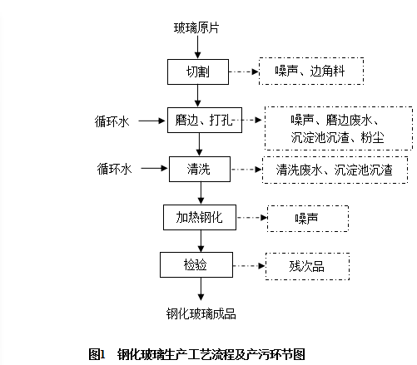
- 钢化玻璃

钢化玻璃主要工艺简述：
①切割：根据客户需求，利用切割机对玻璃表面制造划痕，造成应力集中，然后利用人工进行裂片，该过程不产生粉尘，主要污染物为噪声和玻璃边角料。
②磨边打孔：人工将切割好的玻璃通过叉车运输至磨边机进行磨边处理，打孔机打孔。磨边打孔粉尘全部冲入水中，废水流入沉淀池静置处理后循环使用，不外排。磨边打孔工序为湿式，因此基本不会产生粉尘污染。此过程产生的污染物主要有噪声、打磨打孔废水和沉淀池沉渣等。
③清洗：为了保证玻璃表面的清洁度，人工将磨边处理后的玻璃送入到清洗机进行清洗。清洗过程直接用水将玻璃表面的粘附的粉尘冲洗干净，清洗水中不需加清洗剂等。清洗机自带电吹干设备，清洗废水流入清洗机自带的沉淀池内静置沉淀后循环使用，不外排。此过程产生的污染物主要有噪声、清洗废水和沉淀池沉渣等。
④钢化：清洗干净后的玻璃通过传送带运输到电加热一体化钢化炉进行加热钢化处理：钢化炉通电开始启动，炉内加热温度控制在680~720℃，刚好到玻璃软化点，时间控制在加热4~5min。出炉后通过钢化炉自带的多头喷嘴向两面喷吹空气，使之迅速、均匀的冷却（时间约2min）。当冷却至室温时，就形成了高强度的钢化玻璃产品。本项目钢化炉冷却采用风冷方式，不涉及水循环冷却。该过程产生的污染物主要为设备运营过程中产生的噪声。
⑤检验：人工对钢化处理后的产品外观进行检验，检验合格包装入库，等待出厂；不合格产品统一收集后交由原玻璃厂家回收。此过程会产生玻璃残次品。
（2）中空玻璃
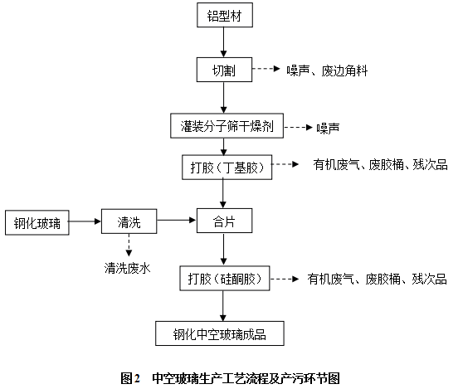
中空玻璃主要工艺简述：
①型材切割、灌装分子筛：将铝型材按客户要求切割好后组成铝框，并人工对中空铝隔条填充分子筛干燥剂，该工序主要产生噪声、废边角料；
②丁基胶涂布：分子筛干燥剂灌装好后立刻在铝框外涂丁基胶进行第一次密封，密封工况为室温，不进行加热。该工序主要产生有机废气、废胶桶、残次品。
③清洗：对钢化玻璃进行清洗，清洗水中不需加洗涤剂。清洗机自带吹干设备，洗片废水流入沉淀池内沉淀后循环使用，该工序主要产生清洗废水。
④合片、二次打胶：将两片玻璃人工安装入已经涂过胶的铝框中，进行合片挤压，利用压力使之贴合，最后将合好片的玻璃打硅酮密封胶处理，使中空玻璃内部与外界空气处于隔绝状态，即成为成品中空玻璃。此工序胶辅料均不需加热熔融，且不需加固化剂、稀释剂等，涂胶后自然密封，该工序主要产生边角料、有机废气、废胶桶、残次品产生。
（3）夹胶玻璃（灌胶水）
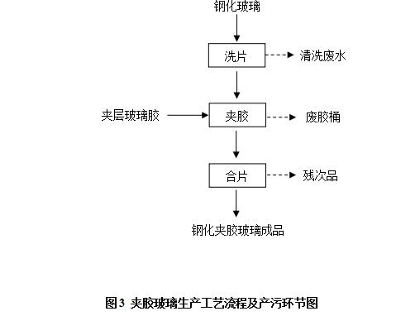
夹胶玻璃（灌胶水）主要工艺简述：
①洗片：对钢化玻璃进行清洗，清洗水中不需加洗涤剂。清洗机中自带吹干设备，清洗废水流入沉淀池内沉淀后循环使用。该过程会产生清洗废水。
②夹胶、合片：首先将两片清洗后的钢化玻璃用普通胶带将四周缠好固定住，形成空腔，人工将胶液缓缓倒入空腔中，灌注胶液结束后静置4-5分钟，在静置后，轻轻敲打玻璃，施加一定压力，尽量排出溶于胶液中的空气，逐步放平玻璃，迅速封口，夹紧封口，夹紧固定，再将已灌注的夹层玻璃防治通风自然晾干。
灌胶后的夹层玻璃自然晾干不加热，污染物主要为清洗废水、废胶桶、残次品。
（4）夹胶玻璃（夹PVB膜）

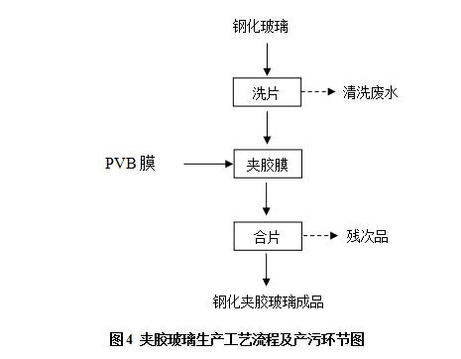

夹胶玻璃主要工艺简述：
①洗片：对钢化玻璃进行清洗，清洗水中不需加洗涤剂。清洗机中自带吹干设备，清洗废水流入沉淀池内沉淀后循环使用。该过程会产生清洗废水。
②夹胶膜、合片：二片钢化玻璃中间夹PVB膜，经加热（约120摄氏度）加压后牢固粘合而成为一体。
PVB膜软化温度为60摄氏度，分解温度约400摄氏度，本项目加热温度约80摄氏度，不会导致膜片的分解。污染物主要为清洗废水、残次品。

说明：目前图1钢化玻璃已投产实施，图2-图4均未实施生产。

四、环境保护设施

4.1 污染源及污染物分析和污染治理措施
（1）废气
本项目中空玻璃、夹胶玻璃还未实施生产，未使用胶水类原料，因此无有机废气产生。玻璃磨边、打孔均为湿式，基本无粉尘产生。现阶段暂无废气产生。
（2）废水
打孔、磨边、清洗用水经沉淀后循环使用，不外排，因此本项目无工艺废水产生。产生的废水主要为职工的生活污水。生活污水经化粪池处理后纳入市政污水管网。
（3）噪声
本项目噪声主要来源于玻璃加工设备。加强设备维护，加强隔声防振。
（4）固废
本项目暂未使用胶水，现阶段暂无胶水桶和废活性炭产生。本项目产生的固废为玻璃边角料、玻璃残次品、沉淀池玻璃沉渣和职工生活垃圾。生活垃圾由环卫部门统一收集清运。玻璃边角料、玻璃残次品、沉淀池玻璃沉渣由厂家分类收集后出售给物资公司综合利用。

4.2 环保投资
本项目现阶段需环保投资约12万元，主要为废水处理、隔声降噪设施等，占项目总投资600万元的2%。

4.3 环评及批复意见在工程实施中的落实情况
环评及批复意见在工程实施中的落实情况见表4-1。

表4-1 环评及批复要求落实情况
项目 | 环评及批复要求  萧环建【2020】224号 | 实际落实情况
项目选址与内容 | 浙江佳境玻璃科技有限公司位于萧山区瓜沥镇党柯路143号7幢，审批规模为年生产、加工玻璃制品（钢化玻璃、中空玻璃、夹胶玻璃）10万平方米。 | 现阶段年生产、加工钢化玻璃5万平方米（中空玻璃、夹胶玻璃还未实施生产），其它相符。
废 水 | 实行雨污分流、清污分流，生活污水必须经处理达到《污水综合排放标准》（GB8978-1996）三级标准后纳入城市污水管网。打孔、磨边、清洗用水须经沉淀后循环使用，不外排。 | 已落实。打孔、磨边、清洗用水经沉淀后循环使用，不外排。生活污水经化粪池处理后可达到《污水综合排放标准》（GB8978—1996）中三级标准纳入市政污水管网。2021年10月13日-10月14日监测周期内，浙江佳境玻璃科技有限公司废水中pH值、悬浮物、化学需氧量排放可满足《污水综合排放标准》（GB8978—1996）中三级标准，氨氮排放符合《工业企业废水氮、磷污染物间接排放限值》（DB33/887-2013）中限值要求。
噪 声 | 厂内高噪声设备合理布局，远离敏感点，采取隔声降噪减振措施，确保厂界噪声达标。 | 已落实。2021年10月13日-10月14日监测周期内，浙江佳境玻璃科技有限公司厂界噪声排放能符合《工业企业厂界环境噪声排放标准》(GB12348-2008)中的 2类标准。
固体废弃物 | 固体废弃物必须分类妥善处置，禁止随意丢弃或焚烧，不得产生二次污染。 | 已落实。本项目暂未使用胶水，现阶段暂无胶水桶和废活性炭产生。本项目产生的固废为玻璃边角料、玻璃残次品、沉淀池玻璃沉渣和职工生活垃圾。生活垃圾由环卫部门统一收集清运。玻璃边角料、玻璃残次品、沉淀池玻璃沉渣由厂家分类收集后出售给物资公司综合利用。
废气 | 工艺废气必须配备处理设施，集中处理后达到《大气污染物综合排放标准》（GB16297-1996）中二级标准高空排放。厂区内无组织监控点浓度要求符合《挥发性有机物无组织排放控制标准》（GB37822-2019）的无组织排放监控浓度限值。 | 本项目中空玻璃、夹胶玻璃还未实施生产，未使用胶水类原料，因此无有机废气产生。玻璃磨边、打孔均为湿式，基本无粉尘产生。现阶段暂无废气产生。

五、环评结论及批复意见

5.1环评建议
（1）确保本报告所提出的各项污染防治措施落到实处，切实履行“三同时”。并尽快申请环保竣工验收。
（2）尽量选取低噪声设备，设备安装时应注意隔音、降噪。
（3）落实好固体废弃物的出路，禁止焚烧，防止二次污染。
（4）制定并落实各种相关的生产管理制度，加强对职工的培训教育，做好各项生产事故防范措施。
（5）关心并积极听取可能受项目环境影响的附近的居民和附近单位的工作人员的反映，定期向项目最高管理者和当地环保部门汇报项目环境保护工作的情况，同时接受当地环境保护部门的监督和管理。遵守有关环境法律、法规，树立良好的企业形象，实现经济效益与社会效益、环境效益相统一。

5.2环评结论

浙江佳境玻璃科技有限公司建设项目选址合理，符合国家产业政策，项目建设符合清洁生产原则，项目污染物在达标排放情况下对周围环境影响较小，区域环境质量能维持现状，只要厂方重视环保工作，认真落实评价提出的各项污染防治对策，加强对污染物的治理工作，做到环保工作专人分管，责任到人，加强对各类污染源的管理，落实环保治理所需要的资金，则该项目的实施，可以做到在较高的生产效益的同时，又能达到环境保护的目标。因此该项目从环保角度来说是可行的。

5.3环评批复意见

见附件1

六、验收执行标准

6.1 噪声
厂区周围执行《工业企业厂界环境噪声排放标准》（GB 12348-2008）中的2类标准。具体标准值见表6-1。

表6-1《工业企业厂界环境噪声排放标准》（GB12348-2008）
Leq：dB（A）
声环境功能区类别 | 昼 间 | 夜间
2类 | 60 | 50

6.2 废水
本项目废水排放执行《污水综合排放标准》（GB8978—1996）中三级标准，具体见表6-2。
表6-2 污水综合排放标准（GB8978-1996）
污染物名称 | 一级 | 三级 | 单位
pH | 6～9 | 6～9
COD_{Cr} ≤ | 100 | 500 | mg/L
SS ≤ | 70 | 400 | mg/L
NH₃-N ≤ | 15 | 35 | mg/L
动植物油≤ | 10 | 100 | mg/L
磷酸盐（以 P 计） | 0.5 | 8 | mg/L
NH₃-N、磷酸盐（以 P 计）纳管参考《工业废水氮、磷污染物间接排放限值》(DB33/887-2013)。

七、验收监测内容

7.1 监测目的
通过现场监测、调查，考核该项目环保设施的建设、运行各项指标是否达到工程设计指标；运行情况及处理效率是否达到设计要求；该项目环保治理措施的落实情况；检查项目环境管理情况是否规范，检查排污口是否规范，提出存在问题及对策措施。

7.2 监测内容
根据本项目实际情况，对本项目外排废水；厂界噪声进行了监测。

八、质量保证和质量控制

8.1监测分析方法
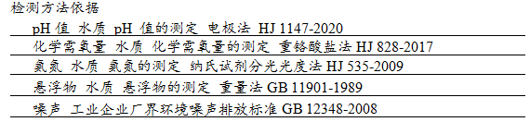

8.2质量保证和质量控制
为了确保监测数据具有代表性、可靠性、准确性，在本次监测中应对检测全过程包括布点、采样、实验室分析、数据处理等各环节进行严格的质量控制。具体要求如下：
（1）验收监测中及时了解生产工况情况，保证监测过程中工况达到设计规模的75%以上。
（2）合理布设监测点位，保证各监测点位布设的科学性和可比性。
（3）现场采样、分析人员须经技术培训、安全教育持证上岗后方可工作。
（4）本次监测所用仪器、量器均为计量部门鉴定认证和分析人员校准合格的。
（5）监测分析方法采用国家颁布的标准（或推荐）分析方法。
（6）监测报告实行三级审核。

九、验收监测结果
9.1生产工况
2021年10月浙江华标检测技术有限公司对公司建设项目进行了环保设施竣工验收监测。
监测期间生产负荷见表9-1。
表9-1 监测期间本项目生产负荷
监测工况 | 现场监测期间，2021年10月13日产钢化玻璃150平方米。2021年10月14日产钢化玻璃150平方米。符合竣工验收条件。
备注 | 全年工作300天

9.2环保设施调试运行效果
各项环保措施正常运转。
9.3污染物排放监测结果

9.3.1噪声监测
9-2 噪声检测表数据
测点位置及时间 | 检测结果Leq dB(A) | 限值dB(A)
厂界东1（2021.10.13 10:03） | 52 | 60
厂界东1（2021.10.13 14:36） | 53 | 60
厂界东1（2021.10.13 22:07） | 47 | 50
厂界东1（2021.10.13 03:24） | 46 | 50
厂界南2（2021.10.13 10:11） | 53 | 60
厂界南2（2021.10.13 14:44） | 52 | 60
厂界南2（2021.10.13 22:14） | 48 | 50
厂界南2（2021.10.13 03:35） | 47 | 50
厂界西3（2021.10.13 10:18） | 53 | 60
厂界西3（2021.10.13 14:52） | 53 | 60
厂界西3（2021.10.13 22:23） | 48 | 50
厂界西3（2021.10.13 03:45） | 48 | 50
厂界北4（2021.10.13 10:31） | 52 | 60
厂界北4（2021.10.13 15:02） | 52 | 60
厂界北4（2021.10.13 22:35） | 47 | 50
厂界北4（2021.10.13 03:55） | 47 | 50
厂界东1（2021.10.14 11:02） | 53 | 60
厂界东1（2021.10.14 16:23） | 54 | 60
厂界东1（2021.10.14 23:04） | 48 | 50
厂界东1（2021.10.14 04:11） | 47 | 50
厂界南2（2021.10.14 11:13） | 52 | 60
厂界南2（2021.10.14 16:33） | 52 | 60
厂界南2（2021.10.14 23:15） | 47 | 50
厂界南2（2021.10.14 04:23） | 47 | 50
厂界西3（2021.10.14 11:30） | 53 | 60
厂界西3（2021.10.14 16:43） | 53 | 60
厂界西3（2021.10.14 23:28） | 48 | 50
厂界西3（2021.10.14 04:33） | 48 | 50
厂界北4（2021.10.14 11:40） | 52 | 60
厂界北4（2021.10.14 16:53） | 52 | 60
厂界北4（2021.10.14 23:43） | 47 | 50
厂界北4（2021.10.14 04:43） | 47 | 50
2021年10月13日-10月14日监测周期内，浙江佳境玻璃科技有限公司厂界噪声排放能符合《工业企业厂界环境噪声排放标准》(GB12348-2008)中的 2类标准。

9.3.2废水监测
（1）监测点
位于生活污水排放口
（2）监测时间
为2021年10月13日-10月14日
（3）监测项目及频次
监测项目为pH值、氨氮、化学需氧量、悬浮物，
频次为一天一次，每天取4个样品。

9-3 废水检测表数据（单位mg/L,除pH值外）
采样日期 | 采样点位 | 项目名称及单位 | 检测结果 |  |  |  | 限值
采样日期 | 采样点位 | 项目名称及单位 | 第一次 | 第二次 | 第三次 | 第四次 | 限值
2021.10.13 | 污水总纳管口A | pH值* 无量纲 | 7.4 | 7.5 | 7.3 | 7.6 | 6~9
2021.10.13 | 污水总纳管口A | 化学需氧量mg/L | 242 | 196 | 221 | 205 | 500
2021.10.13 | 污水总纳管口A | 氨氮mg/L | 19.9 | 21.0 | 23.1 | 22.4 | 35
2021.10.13 | 污水总纳管口A | 悬浮物mg/L | 96 | 85 | 81 | 93 | 400
2021.10.13 | 污水总纳管口A | 样品性状 | 微黄、微浊 | 微黄、微浊 | 微黄、微浊 | 微黄、微浊 | /
2021.10.14 | 污水总纳管口A | pH值* 无量纲 | 7.5 | 7.4 | 7.6 | 7.4 | 6~9
2021.10.14 | 污水总纳管口A | 化学需氧量mg/L | 200 | 237 | 212 | 224 | 500
2021.10.14 | 污水总纳管口A | 氨氮mg/L | 21.6 | 19.3 | 22.4 | 24.0 | 35
2021.10.14 | 污水总纳管口A | 悬浮物mg/L | 84 | 87 | 79 | 91 | 400
2021.10.14 | 污水总纳管口A | 样品性状 | 微黄、微浊 | 微黄、微浊 | 微黄、微浊 | 微黄、微浊 | /

2021年10月13日-10月14日监测周期内，浙江佳境玻璃科技有限公司废水中pH值、悬浮物、化学需氧量排放可满足《污水综合排放标准》（GB8978—1996）中三级标准，氨氮排放符合《工业企业废水氮、磷污染物间接排放限值》（DB33/887-2013）中限值要求。

十、验收监测结论

10.1 结论
对照《中华人民共和国环境保护法》等环保法律、法规和标准及杭州市生态环境局萧山分局萧环建【2020】224号《关于浙江佳境玻璃科技有限公司建设项目环境影响报告表审查意见的函》，本项目竣工环境保护验收监测结论如下：
（1）废气
本项目中空玻璃、夹胶玻璃还未实施生产，未使用胶水类原料，因此无有机废气产生。玻璃磨边、打孔均为湿式，基本无粉尘产生。现阶段暂无废气产生。
（2）废水
本项目产生的废水主要为职工的生活污水。生活污水经化粪池处理后纳入市政污水管网。2021年10月13日-10月14日监测周期内，浙江佳境玻璃科技有限公司废水中pH值、悬浮物、化学需氧量排放可满足《污水综合排放标准》（GB8978—1996）中三级标准，氨氮排放符合《工业企业废水氮、磷污染物间接排放限值》（DB33/887-2013）中限值要求。
（3）噪声
本项目噪声主要来源于玻璃加工设备。2021年10月13日-10月14日监测周期内，浙江佳境玻璃科技有限公司厂界噪声排放能符合《工业企业厂界环境噪声排放标准》(GB12348-2008)中的 2类标准。
（4）固废
本项目暂未使用胶水，现阶段暂无胶水桶和废活性炭产生。本项目产生的固废为玻璃边角料、玻璃残次品、沉淀池玻璃沉渣和职工生活垃圾。生活垃圾由环卫部门统一收集清运。玻璃边角料、玻璃残次品、沉淀池玻璃沉渣由厂家分类收集后出售给物资公司综合利用。
（5）总量控制
本项目废水排放主要来自生活污水。根据浙环发[2009]77 号《关于进一步建立完善建设项目环评审批污染物排放总量削减替代区域限批等制度的通知》及浙环发[2012]10 号《浙江省建设项目主要污染物总量准入审核办法（试行）》，建设项目不排放生产废水，只排放生活污水，新增污染物不列入总量控制指标，不需进行区域替代削减。因此，本项目新增污染物不列入总量控制指标，不需进行区域替代削减。
在严格落实环评和批复提出的污染防治措施前提下，本项目营运过程产生的三废均能达标排放，项目运营过程不会对项目所在地的环境质量现状产生影响，因此能维持区域环境质量现状。
本项目已基本按照环评报告和批文意见进行落实和建设。

10.2 建议
建议进一步提高环保管理水平，健全各项规章制度并严格遵照执行，同时做好以下工作：
（1）本着“以防为主，综合治理，以管促治”的原则，加强科学管理，切实落实企业制定的各项环保措施，以进一步减少污染的排放量；
（2）建立环保管理制度，并设专职环保管理人员；
（3）加强对固体废物的管理与处置，以防造成二次污染。
环评批文
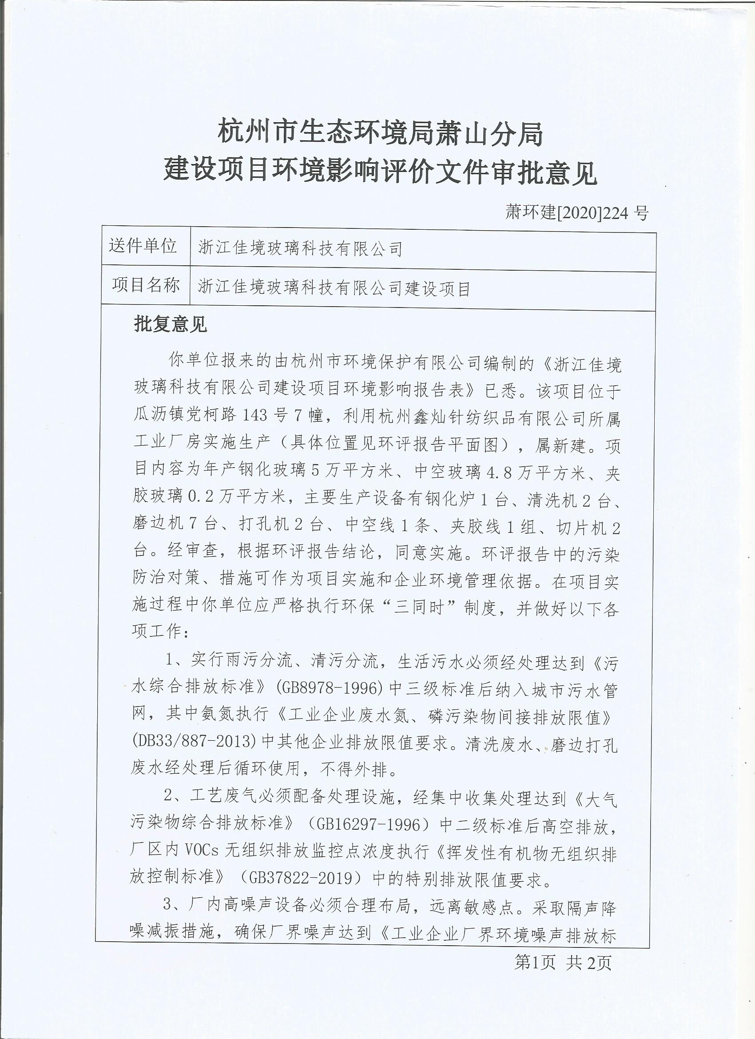

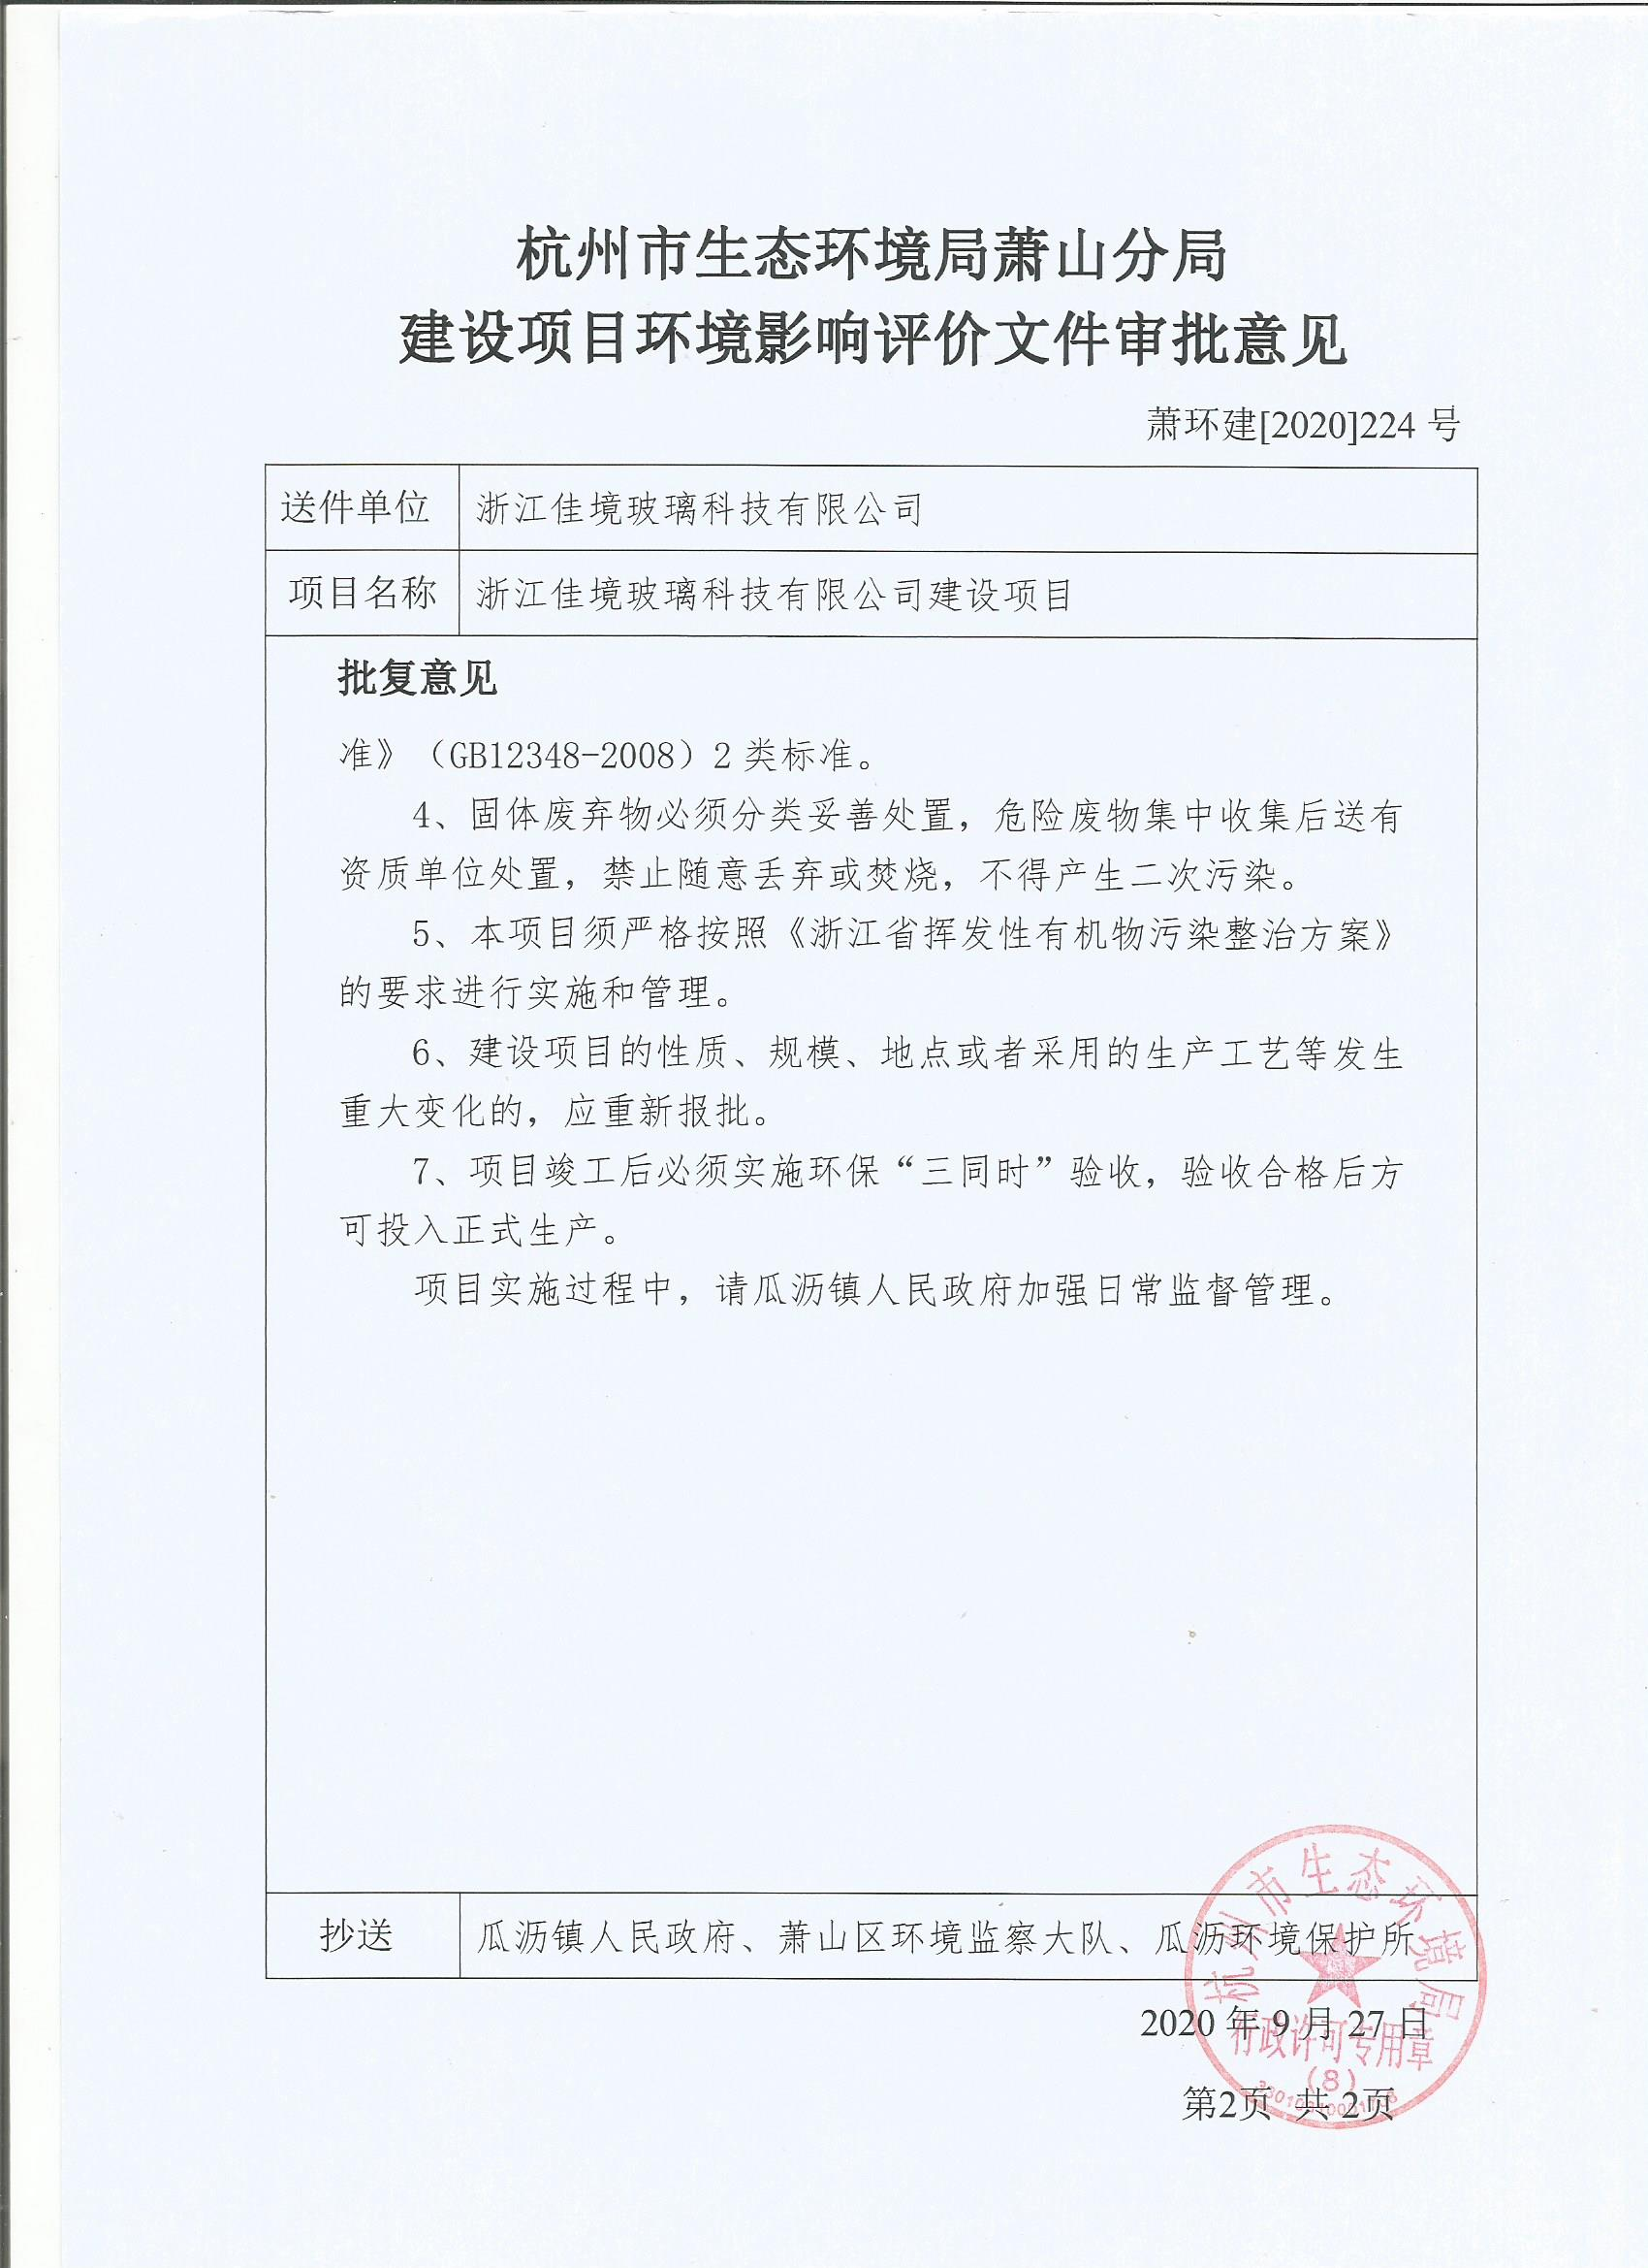
企业生产报表

2021年10月我公司委托浙江华标检测技术有限公司承担本项目环境保护设施竣工验收监测。
2021年10月13日--10月14日监测周期内，我公司生产情况如下：

监测周期内企业生产报表
生产日期 | 生产情况
2021年10月13日 | 日产钢化玻璃150平方米
2021年10月14日 | 日产钢化玻璃150平方米
我公司承诺以上数据真实有效，如有隐瞒，愿承担一切责任。

浙江佳境玻璃科技有限公司

承诺

本公司对本报告所有内容的真实性和准确性负责，严格按照环保设施竣工验收的要求进行编制，报告内容有任何因造假、失实情况而产生的法律责任，概由我公司承担。

特此承诺！

浙江佳境玻璃科技有限公司

购销合同
经甲乙双方充分协商，特立本合同以便共同遵守。
浙江佳境玻璃科技有限公司产生的一般工业固废为玻璃边角料、玻璃残次品、沉淀池玻璃沉渣，由 收购。

甲方：浙江佳境玻璃科技有限公司

乙方：

注：需提供乙方的营业执照复印件加盖公章。
证明

浙江佳境玻璃科技有限公司生活垃圾由环卫部门统一收集后运送至垃圾中转站。

证明单位：
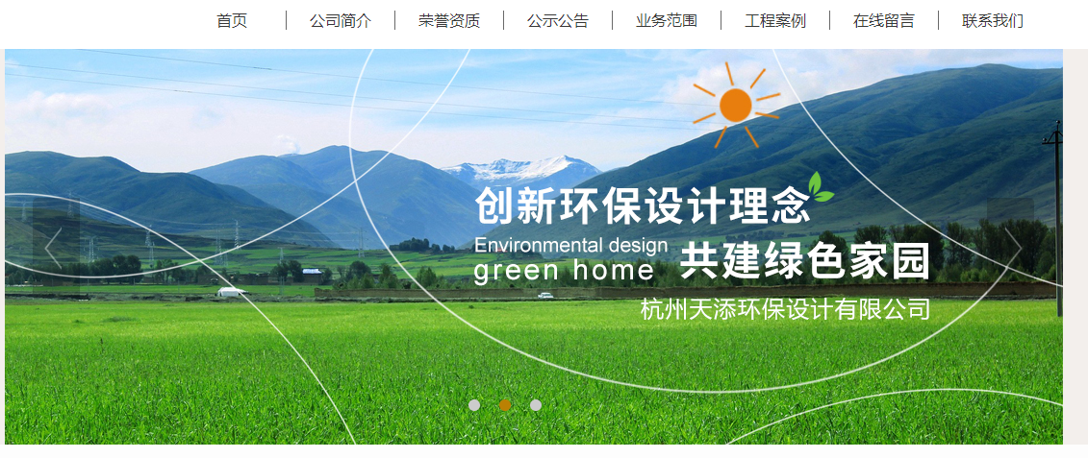

建设项目工程竣工环境保护“三同时”竣工验收登记表
编号： 审批经办人：
建设项目 | 项 目 名 称 |  |  |  | 浙江佳境玻璃科技有限公司建设项目 |  |  |  |  |  |  |  |  |  |  |  |  |  |  |  |  |  | 建设地址 |  | 萧山区瓜沥镇党柯路143号7幢
建设项目 | 行 业 类 别 |  |  |  | 玻璃制造 C304 |  |  |  |  |  |  |  |  |  |  |  |  |  |  |  |  |  | 建设性质 |  | R新建 □迁建 □扩建
建设项目 | 设 计 生 产 能 力 |  |  |  | 年生产、加工玻璃制品（钢化玻璃、中空玻璃、夹胶玻璃）10万平方米 |  |  |  |  |  |  |  |  |  |  |  |  |  |  |  |  |  |  |  |  |  |  |  |  |  | 试运行日期 |  |  | /
建设项目 | 实际生产能力 |  |  |  | 年生产、加工钢化玻璃5万平方米（中空玻璃、夹胶玻璃还未实施生产） |  |  |  |  |  |  |  |  |  |  |  |  |  |  |  |  |  |  |  |  |  |  |  |  |  | 建设项目开工日期 |  |  | /
建设项目 | 投资总概算（万元） |  |  |  | 1000 |  |  |  |  |  |  |  |  | 环保投资总概算（万元） |  |  |  |  |  |  | 30 |  |  |  |  |  |  |  |  |  | 所占比例（%） |  |  | 3
建设项目 | 环评审批部门 |  |  |  | 杭州市生态环境局萧山分局 |  |  |  |  |  |  | 批准文号 |  |  |  |  |  |  |  | 萧环建【2020】224号 |  |  |  |  |  | 批准时间 |  |  | 2020.9
建设项目 | 初步设计审批部门 |  |  |  | / |  |  |  |  |  |  | 批准文号 |  |  |  |  |  |  |  | / |  |  |  |  |  | 批准时间 |  |  | /
建设项目 | 环评验收审批部门 |  |  |  | / |  |  |  |  |  |  | 批准文号 |  |  |  |  |  |  |  | / |  |  |  |  |  | 批准时间 |  |  | /
建设项目 | 环保设施设计单位 |  |  |  | / |  |  |  |  |  |  | 环保设施施工单位 |  |  |  |  |  |  | / |  |  |  |  |  |  | 环保设施监测单位 |  |  |  |  | 浙江华标检测技术有限公司
建设项目 | 实际总投资 |  |  |  | 600 |  |  |  |  |  |  |  |  |  |  | 实际环保投资（万元） |  |  |  |  | 12 |  |  |  |  |  | 所占比例（%） |  |  |  | 2
建设项目 | 新增废水处理设施能力 |  |  |  |  |  | t/d |  |  |  |  | 新增废气处理设施能力 |  |  |  |  |  |  |  |  | Nm³/h |  |  |  |  |  |  |  |  | 年平均工作时 |  |  | 300d/a
建设单位 |  |  | 浙江佳境玻璃科技有限公司 |  |  |  |  |  | 邮政编码 |  |  |  | 311241 |  |  |  | 联系电话 |  |  |  |  |  |  | 环评单位 |  |  |  |  | 杭州市环境保护有限公司
排放量及主要  污 染 物 |  |  |  | 现有工程(已建+在建) |  |  |  |  |  |  | 本工程(拟建或调整变更) |  |  |  |  |  |  |  |  |  |  |  |  | 总体工程(已建+在建+拟建或调整变更)
 |  |  |  | 实际排放浓度(1) |  | 允许排放浓度(2) |  | 实际排放总量(3) |  | 核定排放总量(4) | 允许排放浓度(5) |  |  |  | 产生量  (6) |  |  | 自身削减量  (7) |  | 实际排  放总量(8) |  | 核定排放总量(9) |  | “以新代老”削减量(10) |  |  |  | 区域平衡替代本工程削减量(11) |  |  |  | 实际排放总量(12) | 核定排放总量(13) |  | 排放增减量(14)
废 水
化学需氧量
氨 氮
二氧化硫
烟 尘
工业粉尘
氮氧化物
与项目有关其他特征污染物
注：1、排放增减量：(+)表示增加，(-)表示减少 2、(12)：指该项目所在区域通过“区域平衡”专为本工程替代削减的量 3、(8)=(6)-(7)，(14)=(8)-(10)-(11)，(12)=(3)-(10)+(8)
4、计量单位：废水排放量—万吨/年；废气排放量—万标立方米/年；工业固体废物排放量—万吨/年；水污染物排放浓度—毫克/升；大气污染物排放浓度—毫克/立方米；水污染物排放量—吨/年；大气污染物排放量—吨/年

